2
Уход и ремонт за теплицами
Рекомендации
Практически вся эта глава посвящена рекомендациям относительно того, как сохранить окружающие вас в саду предметы исправными, привлекательными и безопасными для вас и членов вашей семьи. Когда речь идет о теплицах, важен еще один момент.
Уход за ними в значительной мере способствует поддержанию растений в наилучшей форме и препятствует размножению вредителей и развитию болезней. Обычно уход за теплицами заключается в осенней генеральной уборке и немедленном реагировании на экстренные ситуации.
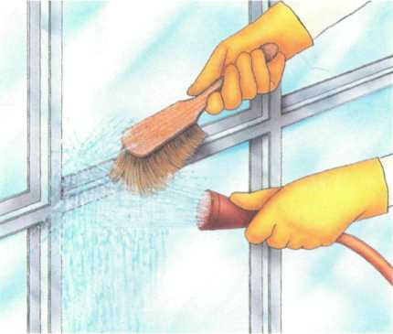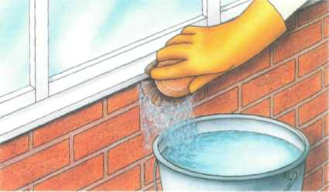
4
Осенняя уборка внутри теплицы
Для проведения осенней генеральной уборки нужно максимально освободить теплицу от растений — рекомендуется выбрать для этого погожий осенний день, когда урожай помидоров уже собран. Перенесите растения в подходящее место на открытый воздух, а наиболее нежные — в другое помещение.
Уберите мусор, старые горшки и т. п., жесткой щеткой очистите проходы от грязи. Теперь приступайте к мытью — для этого потребуются жесткая щетка, скребок, губка и теплый водный раствор дезинфицирующего средства, рекомендованного для использования в саду.
6
Мойка
Щеткой вымойте стеллажи, стены и рамы. Важно вычистить все щели, где обитают насекомые. В алюминиевых теплицах их излюбленное место — Т-образный профиль, из углов которого их можно удалить проволочной мочалкой. Узкие щели промойте из шланга, особое внимание уделите рамам (см. следующую стр.).
В итоге все поверхности должны быть чистыми, нигде не должно оставаться налипшей грязи, проходы должны быть подметены щеткой, смоченной дезинфицирующим раствором. Когда пройдет нужное для обеззараживания время (несколько часов), окатите поверхности чистой водой из шланга.
8
Щетка на длинной ручке
Чтобы смыть раствор из всех углов, возьмите щетку на длинной ручке. Чтобы стекла и рамы побыстрее высохли, оставьте двери и вентиляционные люки открытыми, при необходимости включите обогрев.
Внимание: на время мытья электророзетки следует закрыть. Теперь вымойте все горшки и лотки. Когда теплица просохнет, можно занести растения обратно — прежде чем ставить их в теплицу, протрите горшки и удалите отмершие и больные листья.
10
Осенняя уборка снаружи
Начните со стекол и рам — вымойте их раствором моющего средства. Вымыть теплицу снаружи гораздо труднее, чем внутри; чтобы достать до крыши, вам понадобится швабра на длинной ручке.
Вымыв стекла и рамы, займитесь стенами (если таковые имеются) и фундаментом. Кирпичные или блочные стены мойте щеткой и специальным моющим средством. Для очистки деревянных стенок от водорослей и мхов обработайте поверхность специальным составом.
12
Уход за деревом
Теплице из тика или туи западной гниль не страшна, но рамы из древесины ели или сосны нужно раз в два года обрабатывать безопасным для растений антисептиком. Чтобы ускорить высыхание, после обработки откройте все вентиляционные люки и дверь. Гниль может быть очень серьезной проблемой, поэтому ежегодно проверяйте состояние рам.
Характерными признаками гнили являются мягкая древесина, в которую легко входит стальное шило, необычно темный цвет и трещины вдоль волокон. Обычно гниль поражает нижние доски стен, нижние перекладины рам и вентиляционных люков, пороги и низ дверей. Небольшие участки можно отремонтировать при помощи затвердителя и наполнителя, но, как правило, загнившую доску лучше заменить.
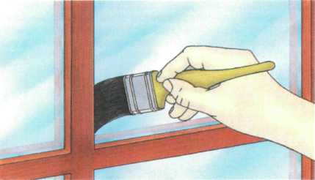
14
Общий уход
Ржавчина в теплице
Может оказаться, что недостаточно просто вымыть стекла, рамы, полки, стеллажи и т. п. Проверьте, не заржавела ли железная и стальная арматура, петли, винты — если нет, то смажьте их тонким слоем масла. Если появилась коррозия, обработайте их преобразователем ржавчины на основе танната и покрасьте.
Сильно проржавевшие петли замените. Сквозняки — особая проблема, потому что они не только доставляют неудобство вам, но могут оказаться губительными для растений. Проверьте, плотно ли закрываются двери и вентиляционные люки. Если нет, проклейте их по краям самоклеящимся уплотнителем.
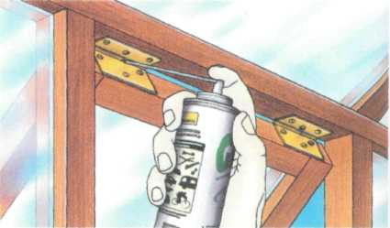
16
Сквозняки в теплице
Часто причиной сквозняков являются вентиляционные решетки, поэтому обратите на них особое внимание. Если теплица не остеклена до самого низа, осмотрите стены снаружи. При необходимости заделайте швы в кирпичной кладке. Если стена деревянная, может потребоваться заменить отвалившиеся доски.
Осмотрите деревянный каркас теплицы; прочистите и при необходимости отремонтируйте водосточные желоба (см. разделы на следующей странице). Осмотрите проволочные опоры для высокорослых растений — как правило, раз в несколько лет их нужно менять. Замените разбитые или треснувшие стекла, обновите растрескавшуюся или выкрошившуюся замазку.
18
Уход за стеклом
Грязные стекла не просто портят вид — грязь снижает освещенность в теплице, что особенно нежелательно зимой и ранней весной. На предыдущей странице описана обычная процедура мытья стекол, но если на стеклах появился зеленый налет водорослей или в щели между перекрывающимися стеклами набилась грязь, только этим не обойтись.
Промойте стекла специальным моющим средством для теплиц, щели промойте сильной струей воды, а при необходимости вычистите из них грязь тонкой картонкой или пластмассовой пластинкой. Если в теплице есть растения, то разбитые стекла заменяют безотлагательно даже в холодное время года.
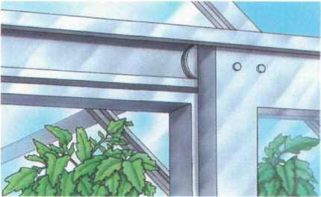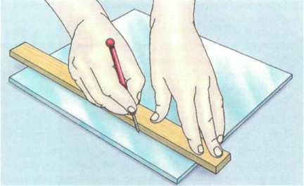
20
Вред растениям
Разумеется, новые стекла нужно вставлять немедленно в любое время года, потому что сквозняки могут нанести растениям немалый вред. Тем не менее треснувшие стекла нередко оставляют без внимания, и зря — ведь при сильном ветре они легко могут упасть внутрь теплицы.
Инструкции по остеклению алюминиевых и деревянных теплиц см. на стр. 105. Стекла в металлические рамы вставляют так же, как в деревянные, с той лишь разницей, что вместо шпилек используют зажимы, а вместо обычной замазки — замазку для металлических окон.
22
Уход за дверью
Дверь — один из основных и наиболее часто ломающихся элементов теплицы. Чтобы обычная навесная дверь свободно открывалась (а это очень важно, потому что часто приходится открывать ее одной рукой, когда другая занята горшками, лейкой или опрыскивателем), нужно регулярно смазывать петли, подтягивать ослабшие винты и следить за замком. Учтите, что замок ни в коем случае не следует смазывать маслом — используйте графитную смазку.
Раздвижные двери также должны легко открываться, а с ними проблем бывает, кажется, больше, чем с обычными. Не забывайте чистить верхний и нижний рельсы — если туда попадают грязь и мелкие камешки, то двери начинает заедать. Еще одна причина заедания дверей — износ нейлоновых колесиков, которые при необходимости следует заменить.
24
Уход за водостоками
Очень важно поддерживать водостоки в исправном состоянии, иначе протекающая или переливающаяся через край желоба вода будет попадать на рамы, что вызовет рост водорослей на стеклах и загнивание деревянных рам. Прежде всего, не реже двух раз в год очищайте водостоки от опавшей листвы и другого мусора.
Если верх сточной трубы не оборудован фильтром, его можно заменить проволочной мочалкой. Провисание и течи в водосточных желобах устраняйте, как описано. Однако дело может быть не в желобе, а в сточной трубе.
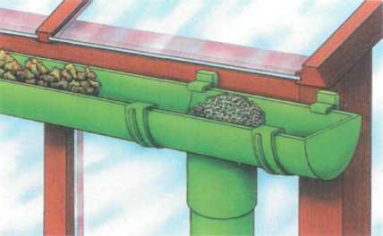
26
Устранение проблемы водостока
Если она течет (посмотрите, нет ли на ней с тыльной стороны влажных пятен или зеленой слизи), проблема легко устраняется при помощи стекловолоконного бандажа или полоски самоклеящейся гидроизоляции.
Если труба засорилась, подставьте под нее таз и, проталкивая жесткую проволоку через нижнее отверстие, устраните засор в нижней части. Продолжайте прочистку сверху — удалите мусор из входного отверстия и крюком из толстой проволоки вытащите мусор, застрявший глубже. И наконец, длинной палкой прочистите трубу сверху донизу.

